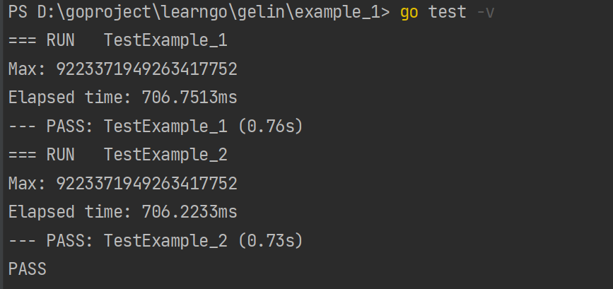

1. 在这个example_1下，main.go实现了多并发获取随机生成（固定种子）1一亿个数字的最大值的程序；
2. main_test.go里包含了对最大值的验证函数testExample_1, 和mian.go一样的textExample_2.使用这个go test来测试它们的执行时间。使用了go的并发机制后，大概快了

0.03左右。

分析：

算法的瓶颈实在每个goroutine都需要区搜索分配给他的数组，这样的小路就不高了。可以通过将每个goroutine的最大值发送到一个channel里，然后在一个单独的goroutine中接收这些值并比较它们，找到最大值。

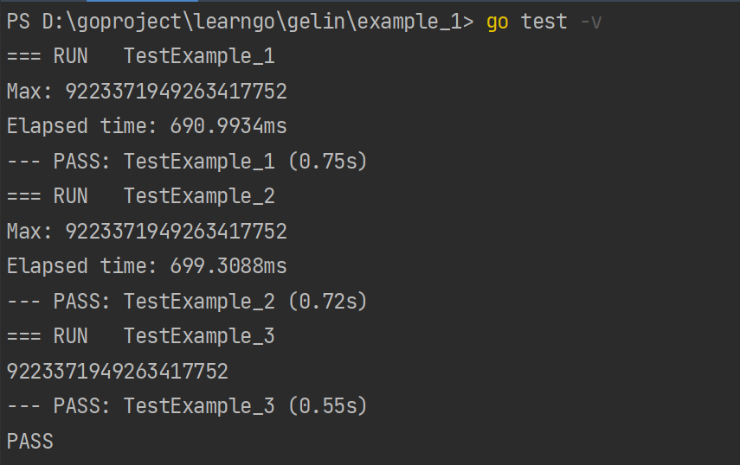

经过修改，验证了上述的修改是有效的。完成了最后的TestExample_3